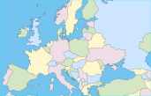 | GÉOGRAPHIE - Paysages naturels de l'Europe (03)

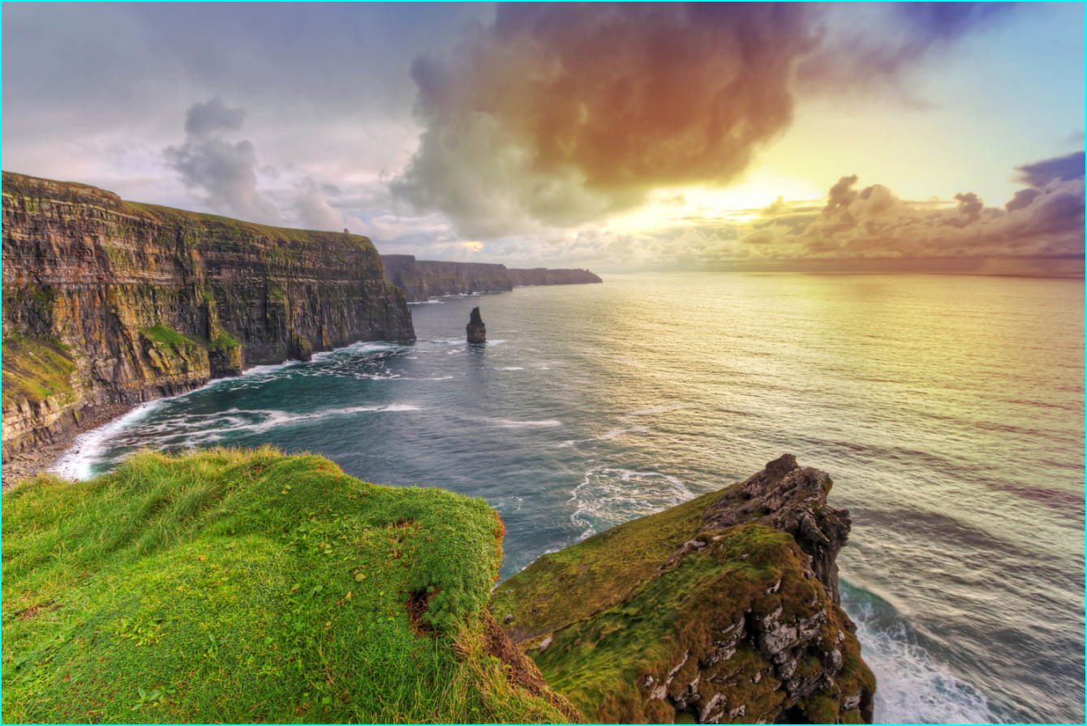
Côtes à falaises en Irlande

